สเปเชียล ตุรกี 9 วัน 7 คืน สายการบินเตอร์ กิชแอร์ไลน์ TK
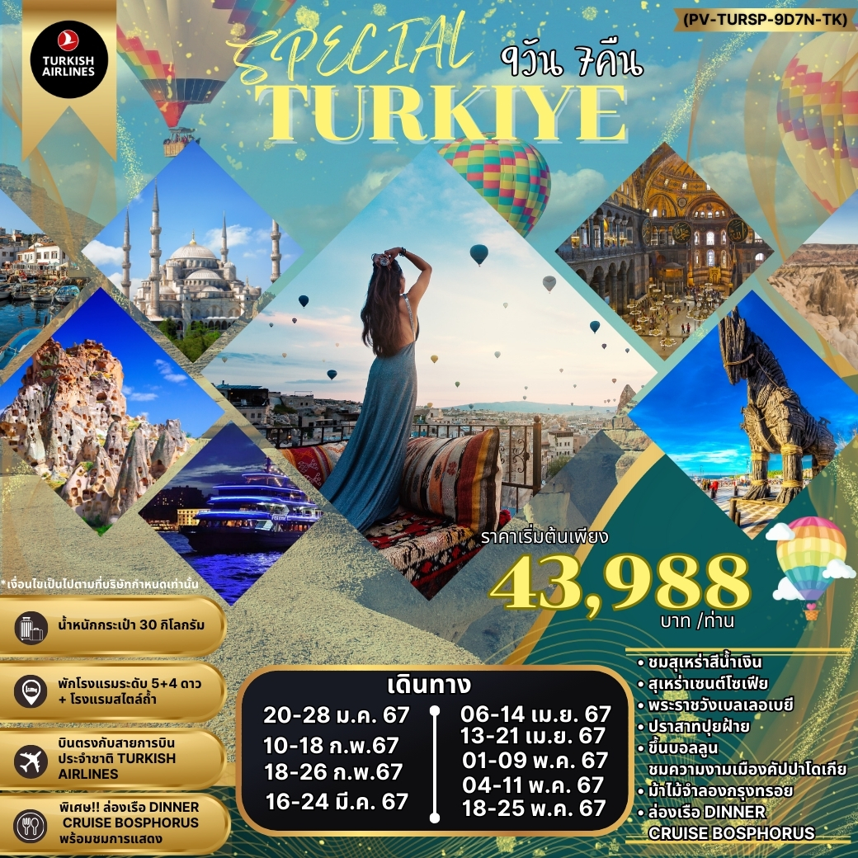

Safranbolu-Cappadocia-Pamukkale-Şirince-Kusadasi-Pergamon-Ayvalik-Canakkale-Troy-Istanblu
รวมเดินทางสัมผัสความยิ่งใหญ่แห่งดินแดน 2 ทวีป เต็มอิ่มกับประวัติศาสตร์ที่ยิ่งใหญ่และยาวนานของอาณาจักรออตโตมัน ชื่นชมความงามของธรรมชาติในรูปแบบ
Bird eye view ณ เมืองคัปปาโดเกีย
****(สงวนสิทธิ์สำหรับกรุ๊ปที่ออกเดินทาง 15 ท่านขึ้นไปเท่านั้น)****
พักโรงแรมระดับ 5+4 ดาว ตลอดการเดินทาง
บินตรงกับสายการบินประจำชาติ Turkish Airlines
พักโรงแรมสไตล์ถ้ำ
วัน | โปรแกรมการเดินทาง | เช้า | กลางวัน | ค่ำ | โรงแรมที่พัก  หรือเทียบเท่า
1 | กรุงเทพฯ-อิสตันบูล-ซาฟรานโบลู | ✈ | ✈ |  | LEYLA HANIMKONAGI @SAFRANBOLU
2 | KOPRULU MOSQUE & SUN DIAL –จุดชมวิว-คัปปาโดเกีย |  |  |  | NUJELM CAVE @CAPPADOCIA
3 | เมืองคัปปาโดเกีย บอลลูน โปรแกรมเสริมพิเศษ ไม่รวมอยู่ในราคาทัวร์  (OPTIONAL TOUR) - ชมโรงงานจิวเวอร์รี่และโรงงานเซรามิค  ชมโรงงานทอพรม – หุบเขาเกอเรเม่ -หุบเขาเดฟเรนท์ |  |  |  | NUJELM CAVE @CAPPADOCIA
4 | เมืองปามุคคาเล – CARAVANSARAI – แวะชิมโยเกิร์ตฝิ่น |  |  |  | LYCUS RIVER HOTEL @PAMUKKALE
5 | ปราสาทปุยฝ้ายและเมืองโบราณเฮียราโพลิส- เมืองซิเรนเซ่ –  ร้านขนม Turkish Delight - คูซาดาซึ Kusadasi |  |  |  | CASA DEL SOLE HOTEL @KUSADASI
6 | โรงงานเครื่องหนัง – ไอยวาลิค - ม้าไม้เมืองทรอย –  ชานัคคาเล่ |  |  |  | IRIS @CANAKALE
7 | เมืองอิสตันบลู –พระราชวังเบลเลอเบยี – ตลาดสไปซ์ -ดินเนอร์ บอสฟอรัส พร้อมชมการแสดง |  |  |  | MAYI HOTEL @ISTANBUL
8 | สุเหร่าสีน้ำเงิน -ฮิปโปโดม-เซนต์โซเฟีย -สนามบิน |  | - | ✈ | -
9 | กรุงเทพ | - | - | -

ตารางเส้นทางการบิน
เส้นทางการบิน | เวลาออกเดินทาง-เวลาถึงปลายทาง | เที่ยวบิน | ระยะเวลาในการเดินทาง โดยประมาณ
สุวรรณภูมิ(BKK)-อิสตันบูล(IST) | 06.25-13.20 | TK59 | 10 ชั่วโมง 50 นาที
อิสตันบูล(IST)-สุวรรณภูมิ(BKK) | 15.20-04.45 | TK58 | 09 ชั่วโมง 15 นาที

วันที่หนึ่ง | กรุงเทพฯ-อิสตันบูล-ซาฟรานโบลู | -/-/D

03.30 น. คณะผู้เดินทางพร้อมกัน ณ สนามบินสุวรรณภูมิ อาคารผู้โดยสารขาออกระหว่างประเทศ ชั้น4 สายการบินTURKISH AIRLINES เคาน์เตอร์ U ประตู 9 ซึ่งมีเจ้าหน้าที่ของบริษัทคอยอำนวยความสะดวกเรื่องสัมภาระและเอกสารการเดินทางแก่ท่าน
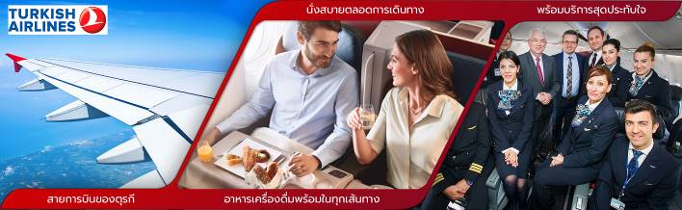
06.25 น. เหินฟ้าสู่กรุงอิสตันบูล โดยสายการบิน TURKISH AIRLINES เที่ยวบินที่ TK59 ใช้เวลาเดินทางประมาณ 10.50 ชั่วโมง (บริการอาหารและเครื่องดื่มบนเครื่องบิน)

13.20 น. เดินทางถึง สนามบินนานาชาติ อตาเติร์กกรุงอิสตันบูล หลังผ่านพิธีการตรวจคนเข้าเมือง
นำทุกท่านเดินทางเข้าสู่เมืองซาฟรานโบลู Safranbolu ใช้เวลาเดินทาง 4.30 ชม.(440 กม.) ชื่อ Safran แปลว่าสีเหลือง ซึ่งมาจากเกสรหญ้าฝรั่น (Saffron) ซึ่งมีสีเหลืองแดง และ Bolu แปลว่ามากมาย คือเป็นเมืองที่มี Saffron อยู่มาก แซฟฟรอนหรือหญ้าฝรั่นเป็นเครื่องเทศที่มีราคาสูงที่สุดในโลก โลละเกือบแสนบาท ที่เมืองแห่งนี้จะมีผลิตภัณฑ์จากหญ้าฝรั่นขายอยู่มากมาย อีกทั้งเมืองนี้ยังมีความสำคัญด้านประวัติศาสตร์ โดยเฉพาะชื่อเสียงเกี่ยวกับสถาปัตยกรรมซาฟรานโบลู ที่มีอิทธิพลต่อความเป็นอยู่ของชุมชนเมืองทั่วทั้งจักรวรรดิออตโตมัน ในปี 1994 องค์การยูเนสโกยกให้เมืองซาฟรานโบลูเป็นมรดกโลกทางด้านวัฒนธรรมของตุรกี ซาฟรานโบลูมีสถาปัตยกรรมที่มีเอกลักษณ์ ผู้คนท้องถิ่นที่เป็นมิตร และทิวทัศน์สมบูรณ์ ทำให้ซาฟรานโบลูเป็นสถานที่ท่องเที่ยวที่ห้ามพลาด
ค่ำ บริการอาหารค่ำ ณ ห้องอาหารของโรงแรม
นำท่านเข้าสู่ที่พัก LEYLA HANIM KONAGI (SAFRANBOLU)หรือเทียบเท่า
วันที่สอง | เมืองซาฟรานโบลู- KOPRULU MOSQUE & SUN DIAL -จุดชมวิว – คัปปาโดเกีย | B/L/D

เช้า บริการอาหารเช้า ณ ห้องอาหารของโรงแรม
นำทุกท่านแวะถ่ายรูปจุดชมวิว ให้ท่านได้อิสระถ่ายภาพบรรยากาศเมืองซาฟรานโบลู ตามอัธยาศัย
หลังจากนั้น พาทุกท่านเดินเยี่ยมชมเมืองเก่า เมืองที่ได้รับการอนุรักษ์เป็นอย่างดี แวะชมมัสยิด KOPRULU MOSQUE & SUN DIAL เป็นมัสยิดที่เก่าแก่การตกแต่งภายในสวยงามมากและคุ้มค่ากับการได้ไปเยือน รอบๆ มัสยิด เรียงรายไปด้วยร้านรวงมากมาย ชมบ้านเมืองแบบออตโตมันดั้งเดิม เมืองเก่าอนุรักษ์อาคารเก่าแก่หลายแห่ง โดยมีโบราณวัตถุที่ได้รับการขึ้นทะเบียนไว้ 1,008ชิ้น ตัวบ้านที่มีโครงไม้ที่มีเอกลักษณ์ บ้านเหล่านี้เป็นตัวแทนที่ดีเยี่ยมที่สะท้อนสถาปัตยกรรมออตโตมันจากยุคกลางและเป็นจุดแวะพักที่สำคัญบนเส้นทางสายไหม แวะถ่ายรูปด้านนอก กับ Cinci Hoca Hamam โรงอาบน้ำตุรกี (ฮามัม)

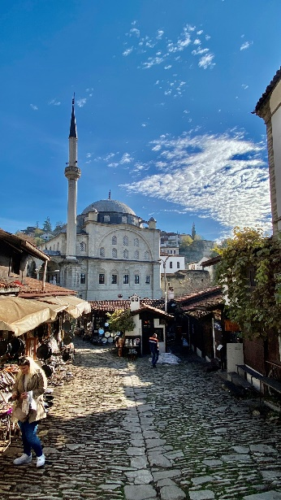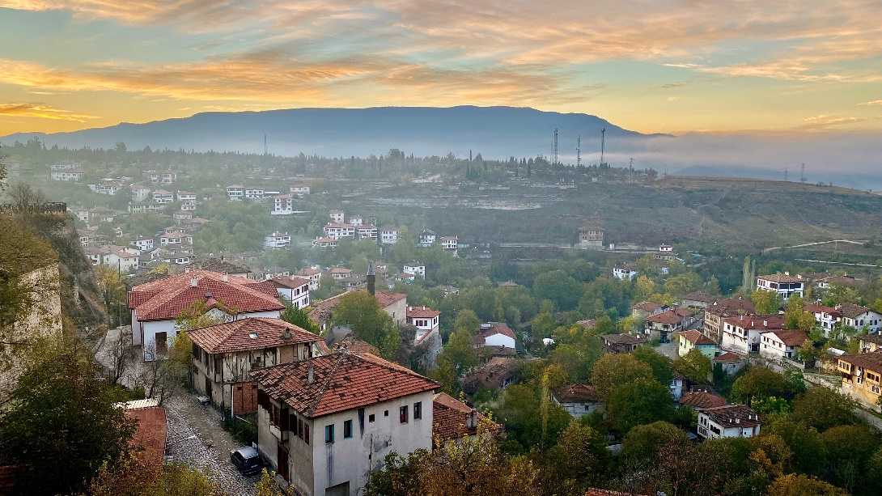

กลางวัน บริการอาหารกลางวัน ณ ภัตตาคาร
เดินทางสู่คัปปาโดเกีย ดินแดนที่มีภูมิประเทศราวหลุดไปในเทพนิยาย Cappadocia อีกหนึ่งเมืองที่สำคัญของประเทศตุรกีที่เหล่านักท่องเที่ยวชื่นชอบ ด้วยลักษณะภูมิประเทศที่โดดเด่น สวยแปลกตา และมีความเป็นเอกลักษณ์ ซึ่งเกิดจากการระเบิดของภูเขาไฟเมื่อหลายล้านปีมาแล้ว ทำให้ลาวา และเถ้าถ่านที่พ่นออกมากระจายไปทั่วบริเวณ และเกิดการทับถมกลายเป็นแผ่นดินชั้นใหม่ขึ้นมา ต่อมาถูกกัดกร่อนจากสิ่งแวดล้อมรอบๆ จนเกิดเป็นหุบเขารูปทรงต่างๆ เรียกว่า “ปล่องไฟนางฟ้า (Fairy Chimney) นั่นเอง และด้วยความสวยงามที่แปลกตาราวดินแดนในฝันทำให้เมือง Cappadocia ได้รับการขึ้นทะเบียนเป็นมรดกโลกทางธรรมชาติ และวัฒนธรรมจากยูเนสโกเมื่อปี ค.ศ.1985
ค่ำ บริการอาหารค่ำ ณ ห้องอาหารของโรงแรม
นำท่านเข้าสู่ที่พักโรงแรมสไตล์ถ้ำ!! CAPPADOCIA หรือเทียบเท่า
**หมายเหตุ:กรณีห้องพักโรงแรมถ้ำเต็ม ขอสงวนสิทธิ์ในการเปลี่ยนเป็นโรงแรมเทียบเท่าระดับเดียวกัน**

วันที่สาม | เมืองคัปปาโดเกีย บอลลูน โปรแกรมเสริมพิเศษ ไม่รวมอยู่ในราคาทัวร์ (OPTIONAL TOUR) - ชมโรงงานจิวเวอร์รี่และโรงงานเซรามิค ชมโรงงานทอพรม – หุบเขาเกอเรเม่ -  หุบเขาเดฟเรนท์ | B/L/D

** สำหรับท่านใดที่สนใจขึ้นบอลลูนชมความงามของเมืองคัปปาโดเกีย จะต้องออกจากโรงแรม 05.30 น. เพื่อชมความงดงามของเมืองคัปปาโดเกียในอีกมุมหนึ่งที่หาชมได้ยาก ใช้เวลาอยู่บอลลูนประมาณ 1 ชั่วโมง **
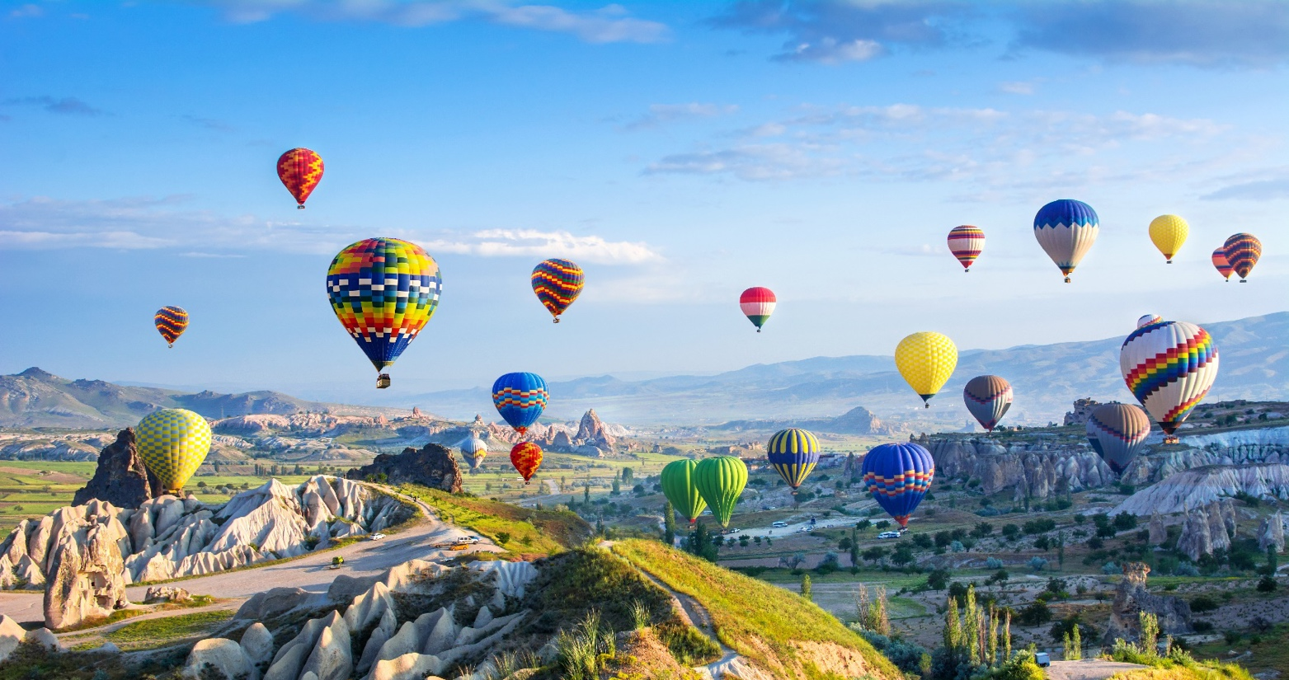
(ค่าขึ้นบอลลูนไม่ได้รวมอยู่ในค่าทัวร์ประมาณ 250-350USD/ท่าน ราคานี้สมาคมผู้ประกอบการฯเป็นผู้กำหนด)
แนะนำโปรแกรมเสริมพิเศษ ไม่รวมอยู่ในราคาทัวร์ (OPTIONAL TOUR)
1.บอลลูนทัวร์ (BALLOON TOUR) สำหรับท่านที่สนใจขึ้นบอลลูนชมความสวยงามของเมืองคัปปาโดเกีย โปรแกรมเสริมพิเศษ จำเป็นต้องออกจากโรงแรมประมาณ 04.30 – 05.00 น. โดยมีรถท้องถิ่นมารับไปขึ้นบอลลูน เพื่อชมความสวยงามของเมืองคัปปาโดเกียในอีกมุมหนึ่งที่หาชมได้ยากใช้เวลาเดินทางจากโรงแรมไปขึ้นบอลลูน ประมาณ 30 – 45 นาที อยู่บนบอลลูนประมาณ 1 ชั่วโมง ค่าใช้จ่ายเพิ่มเติมในการขึ้นบอลลูน ท่านละประมาณ 300-350 เหรียญดอลลาร์สหรัฐ (USD) ขึ้นอยู่กับฤดูกาล โปรดทราบ ประกันอุบัติเหตุที่รวมอยู่ในโปรแกรมทัวร์ไม่ครอบคลุมกิจกรรมพิเศษไม่ครอบคลุมการขึ้นบอลลูน และเครื่องร่อนทุกประเภท ดังนั้นขึ้นอยู่กับดุลยพินิจของท่าน
2. รถจี๊ปทัวร์ (JEEP TOUR) สำหรับท่านใดที่สนใจชมความสวยงามของเมืองคัปปาโดเกียบริเวณภาคพื้นดิน โปรแกรมจำเป็นต้องออกจากโรงแรม ประมาณ 05.00 – 06.00 น. โดยมีรถท้องถิ่นมารับ เพื่อชมความสวยงามโดยรอบของเมืองคัปปาโดเกียบริเวณภาคพื้นดินในบริเวณที่รถเล็กสามารถตะลุยไปได้ ใช้เวลาอยู่บนรถจี๊ป ประมาณ 1 ชั่วโมง ค่าใช้จ่ายเพิ่มเติมในการนั่งรถจี๊ปอยู่ที่ ท่านละ 120 – 150 เหรียญดอลลาร์สหรัฐ(USD) ขึ้นอยู่กับฤดูกาล โปรดทราบ ประกันอุบัติเหตุที่รวมอยู่ในโปรแกรมทัวร์ไม่ครอบคลุมกิจกรรมพิเศษ
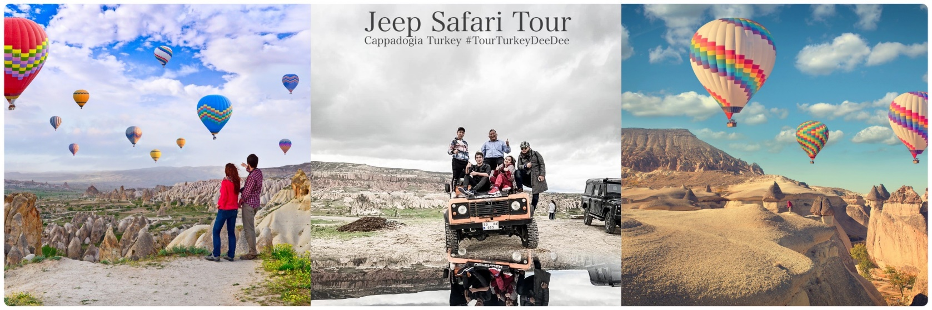
3. รถโบราณ (MUSTANG CLASSIC CAR) สำหรับท่านใดที่สนใจชมความสวยงามของเมืองคัปปาโดเกียบริเวณภาคพื้นดิน โปรแกรมจำเป็นต้องออกจากโรงแรม ประมาณ 05.00 – 06.00 น. โดยมีรถท้องถิ่นมารับ เพื่อชมความสวยงามโดยรอบของเมืองคัปปาโดเกียบริเวณภาคพื้นดินในบริเวณที่รถเล็กสามารถเดินทางไปได้ ใช้เวลาประมาณ 1 ชั่วโมง จำกัดโดยสารไม่เกิน 3 ท่าน/คัน ค่าใช้จ่ายเพิ่มเติมในการนั่งรถมัสแตงโบราณอยู่ที่ ท่านละ 100 – 150 เหรียญดอลลาร์สหรัฐ (USD) ขึ้นอยู่กับฤดูกาล โปรดทราบ ประกันอุบัติเหตุที่รวมอยู่ในโปรแกรมทัวร์ไม่ครอบคลุมกิจกรรมพิเศษ
คำแนะนำ
เนื่องด้วยข้อกำหนดของเวลา ท่านจำเป็นต้องเลือกซื้อแพ็คเกจทัวร์เสริมอย่างใดอย่างหนึ่งเท่านั้น
ท่านที่เมารถ กรุณาทานยาแก้เมารถล่วงหน้าอย่างน้อยครึ่งชั่วโมงก่อนออกเดินทาง และ ควรแจ้งให้หัวหน้าทัวร์ทราบตั้งแต่ก่อนวันเดินทาง (ตั้งแต่อยู่ประเทศไทย เพื่อเตรียมยาแก้เมารถจากประเทศไทยไป)
กิจกรรมนี้ ไม่อนุญาตให้ผู้ที่เป็นโรคหัวใจขั้นรุนแรง หรือ ตั้งครรภ์ เข้าร่วมโดยเด็ดขาด กรณีเกิดความเสียหายไม่ว่ากรณีใดๆทางบริษัทขอสงวนสิทธิ์ในการไม่รับผิดชอบทุกกรณี
สำหรับท่านที่ไม่ร่วมในโปรแกรมเสริมพิเศษท่านจำเป็นต้องพักผ่อน รอคณะอยู่ที่โรงแรมที่พัก
เช้า บริการอาหารเช้า ณ ห้องอาหารของโรงแรม
หุบเขาเดฟเรนท์ หุบเขาเดฟเรนท์ (Devrent Valley) เป็นที่รู้จักกันในชื่อเรียกว่า หุบเขาแห่งมโนคติ (Imaginary Vally) และ หุบเขาสีชมพู (Pink Valley) ที่มีชื่อว่าหุบเขาแห่งมโนคติก็เนื่องมาจากบรรดาหินรูปทรงแปลกประหลาดซึ่งมีอยู่จำนวนมากมายที่ชวนให้ต้องใช้จินตนาการในการมอง

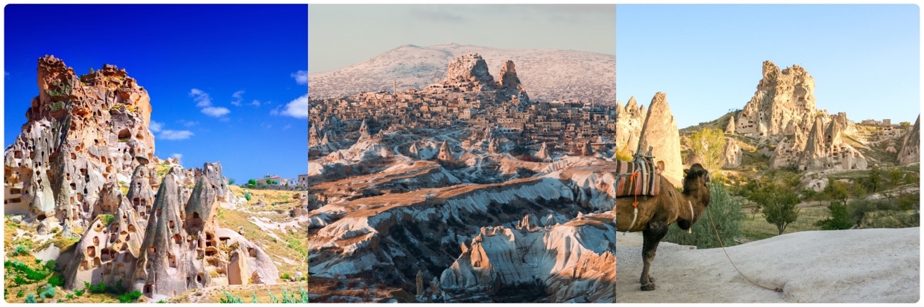
จากนั้นนำท่านชม หุบเขาอุซิซาร์ (Uchisar Valley) หุบเขาคล้ายจอมปลวกขนาดใหญ่ ใช้เป็นที่อยู่อาศัย ซึ่งหุบเขาดังกล่าวมีรูพรุน มีรอยเจาะ รอยขุด อันเกิดจากฝีมือมนุษย์ไปเกือบทั่วทั้งภูเขา เพื่อเอาไว้เป็นที่อาศัย และถ้ามองดี ๆ จะรู้ว่าอุซิซาร์ คือ บริเวณที่สูงที่สุดของบริเวณโดยรอบ ดังนั้นในอดีตอุซิซาร์ ก็มีไว้ทำหน้าที่เป็นป้อมปราการที่เกิดขึ้นเองตามธรรมชาติเอาไว้สอดส่องข้าศึกยามมีภัยอีกด้วย

จากนั้นนำท่านแวะ ชมโรงงานจิวเวอร์รี่ อิสระกับการเลือกซื้อสินค้าและของที่ระลึก
กลางวัน บริการอาหารกลางวัน ณ ภัตตาคาร
ได้เวลานำทุกท่านเดินทางสู่ หุบเขาเกอเรเม่ ตั้งอยู่ในบริเวณที่เป็นที่ตั้งถิ่นฐานของผู้คนมาตั้งแต่สมัยโรมัน และเป็นที่ที่ชาวคริสเตียนยุคแรกใช้ในการเป็นที่หลบหนีภัยจากการไล่ทำร้ายและสังหารก่อนที่คริสต์ศาสนาจะเป็นศาสนาที่ได้รับการประกาศว่าเป็นศาสนาของจักรวรรดิ ที่จะเห็นได้จากคริสต์ศาสนสถานจำนวนมากมายที่ตั้งอยู่ในบริเวณนี้
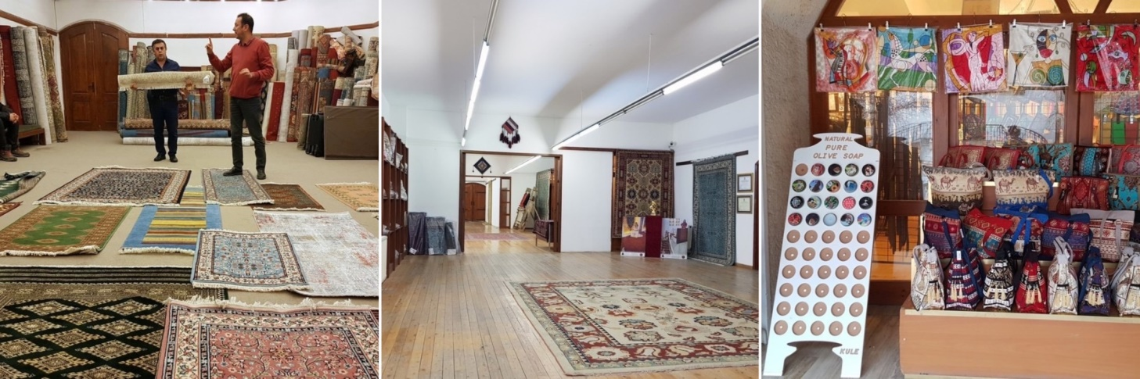
แวะชมโรงงานทอพรม สินค้าขึ้นชื่อและมีคุณภาพดีของประเทศตุรกี อิสระให้ทุกท่านได้เลือกซื้อเป็นของฝากตามอัธยาศัย

ค่ำ บริการอาหารค่ำ ณ ห้องอาหารของโรงแรม
นำท่านเข้าสู่ที่พักโรงแรมสไตล์ถ้ำ!! CAPPADOCIA หรือเทียบเท่า
**หมายเหตุ:กรณีห้องพักโรงแรมถ้ำเต็ม ขอสงวนสิทธิ์ในการเปลี่ยนเป็นโรงแรมเทียบเท่าระดับเดียวกัน**

วันที่สี่ | เมืองปามุคคาเล – CARAVANSARAI – แวะชิมโยเกิร์ตฝิ่น | B/L/D

เช้า บริการอาหารเช้า ณ ห้องอาหารของโรงแรม
จากนั้นเดินทางสู่ ปามุคคาเล่ Pamukkale ใช้เวลาเดินทาง 8 ชม.(630 กม.)
ระหว่างทางแวะถ่ายรูป CARAVANSARAI ที่พักแรมระหว่างทางของกองคาราวาที่เดินทางเส้นทางสายไหมของชาวเติร์กในสมัยออตโตมัน มีกำแพงล้อมรอบเพื่อป้องกันลมและฝน รวมทั้งพายุรุนแรงและการปล้นสดมภ์
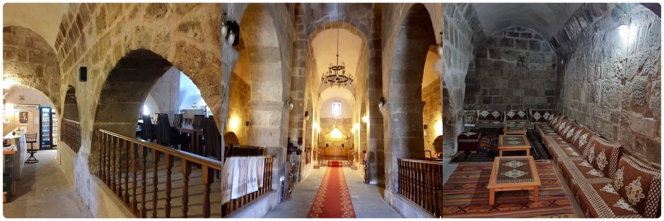

กลางวัน บริการอาหารกลางวัน ณ ภัตตาคาร
แวะให้ท่านได้ลองชิม โยเกิร์ตฝิ่น ขนมหวานที่มีโยเกิร์ตเป็นส่วนประกอบหลัก มีน้ำผึ้งเป็นส่วนประกอบเสริม และมีดอกฝิ่นเป็นตัวเรียกแขก ก็เป็นสิ่งที่ต้องลองสักครั้งเมืองเดินทางมาเที่ยวประเทศตุรกี
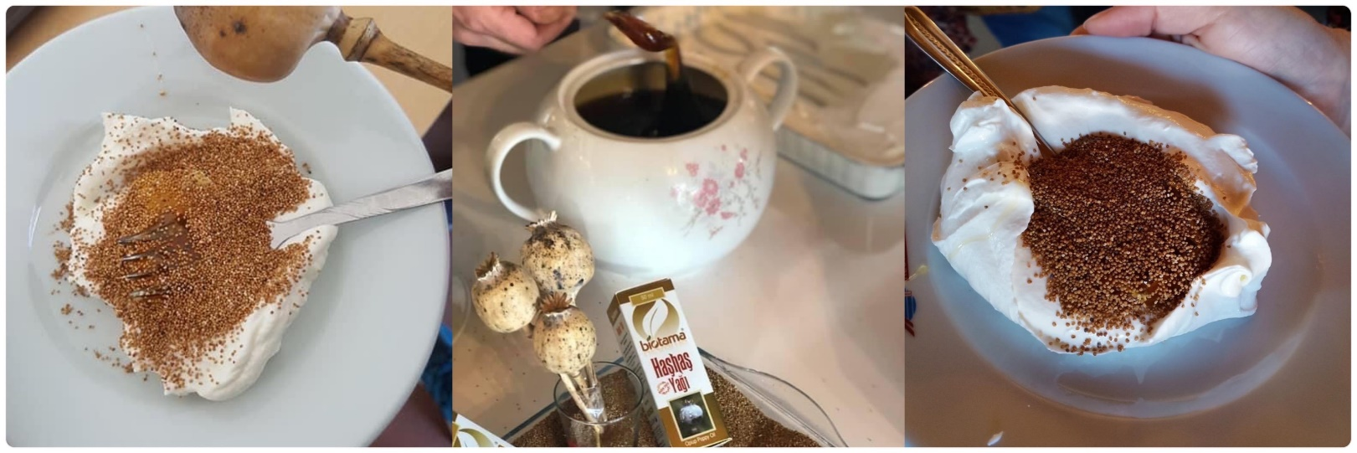
(ไม่รวมในค่าบริการ เลือกชิมตามความสนใจของท่าน)
จากนั้นนำท่านเข้า ชมโรงงานคอตตอน สามารถเลือกซื้อของฝากเช่น ผ้าพันคอ ผ้าปูที่นอน เสื้อผ้า
เป็นต้น เป็นสินค้าที่ผลิตด้วยคอตตอน100%
ค่ำ บริการอาหารค่ำ ณ ห้องอาหารของโรงแรม
นำท่านเข้าสู่ที่พัก LYCUS RIVER HOTEL @PAMUKKALE หรือเทียบเท่า

วันที่ห้า | ปามุคคาเล่ - ปราสาทปุยฝ้ายและเมืองโบราณเฮียราโพลิส- เมืองซิเรนเซ่ –  ร้านขนม Turkish Delight - คูซาดาซึ Kusadasi | B/L/D

เช้า บริการอาหารเช้า ณ ห้องอาหารของโรงแรม
นำท่านชมปามุคคาเล่ (Pamukkale) เป็นภาษาตุรกี แปลว่า ปราสาทปุยฝ้าย (Cotton Castle)
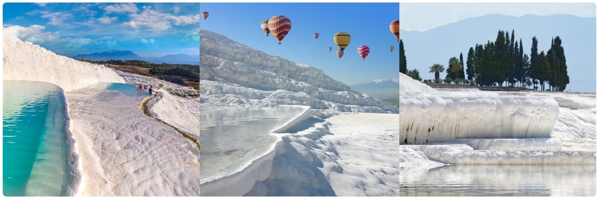
ปามุกแปลว่าฝ้าย คาเลย์แปลว่าปราสาท เป็นน้ำตกสีขาวโพลน ลดหลั่นกันลงมาเป็นชั้นส่งประกายสะท้อนกับแสงแดดระยิบระยับ บนหน้าผา โตรกเขา สีขาวบริสุทธิ์ของแร่แคลเซียมที่เกาะตัวอยู่บนเนินเขา ลดหลั่นลงมาดังป้อมปราการเกิดจากน้ำพุร้อนที่มีแร่แคลเซียมคาร์บอเนตผสมอยู่เป็นจำนวนมากในธรรมชาติ เมื่อน้ำแร่ไหลไปตามพื้นหิน แคลเซียมจะเกาะตัวติดอยู่กับหิน ส่วนคาร์บอนเนตจะแปรสภาพกลายเป็นคาร์บอนไดออกไซด์แยกตัวไป นานๆ เข้าแคลเซียมขาวจะเกาะเต็มพื้นหินบนภูเขาจนมองไม่เห็นพื้นหิน พื้นดิน รูปร่างจะเปลี่ยนไปตามรูปร่างของพื้นหินที่เกาะอยู่เป็นรูปทรงต่างๆ แปลกตา แลดูเหมือนกับแอ่งน้ำบนสวรรค์ หรือฉากในดินแดนแห่งเทพนิยาย จนทำให้ปามุกคาเล่และเมืองเฮียราโพลิสได้รับการยกย่องจากองค์การยูเนสโกให้เป็นมรดกโลกทางธรรมชาติและวัฒนธรรมในปี ค.ศ. 1988
กลางวัน บริการอาหารกลางวัน ณ ภัตตาคาร
จากนั้นนำทุกท่านเดินทางสู่ เมืองซิรินเซ่ เมืองที่ทอดยาวไปบนเนินเขาผ่านไร่องุ่น ฟาร์มลูกพีช และสวนแอ๊ปเปิ้ล ซิเรนเซ่เป็นหนึ่งในหมู่บ้านที่สวยงามที่สุดในชายฝั่งอีเจี้ยน บ้านที่มีสไตล์ตุรกีและกรีก ผสานกันได้อย่างลงตัว เพราะที่แห่งนี้เป็นอดีตชุมชนชาวกรีกออร์โธดอกซ์ เพลิดเพลินไปกับบรรยากาศหมู่บ้าน แวะโรงบ่มไวน์เพื่อลิ้มรสไวน์ผลไม้หลายประเภท และไวน์ที่หมู่บ้านแห่งนี้ได้รับความนิยมอย่างมากในตุรกี ส่วนไวน์ผลไม้ก็มีชื่อเสียงในเวลาต่อมา คือ ไวน์แบล็คเบอรี่ ผลิตภัณฑ์ฝีมือจากท้องถิ่นต่างๆ ก็เป็นที่นิยมมาก เช่นงานถักโครเชต์ และ งานลูกไม้ งานปัก และเสื้อผ้า เลือกซื้อผลิตภัณฑ์ ออกแกนิค อาทิเช่น น้ำมันมะกอก สบู่ น้ำผึ้ง ฯลฯ

จากนั้นนำท่านซื้อขอฝากตามอัธยาศัย ร้านขนม Turkish Delight ของฝากขึ้นชื่อของประเทศตุรกี
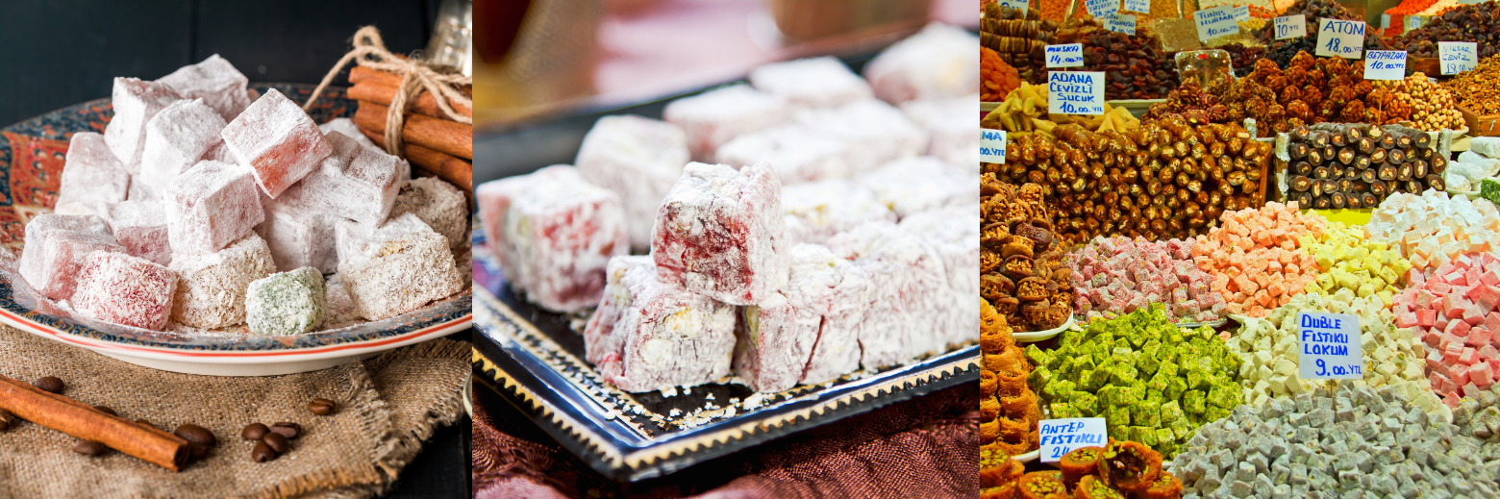

นำท่านออกเดินทางสู่ เมืองคูซาดาซี KUSADASI ระยะทาง 190 กิโลเมตร ใช้เวลาเดินทางประมาณ 2 ชั่วโมง 50 นาที เป็นเมืองท่าที่สำคัญทางการค้าอีกเมืองหนึ่งของตุรกีที่เป็นสถานที่ตั้งของโบราณสถานที่สำคัญสิ่งมหัศจรรย์ยุคโบราณ
ค่ำ บริการอาหารค่ำ ณ ห้องอาหารของโรงแรม
นำท่านเข้าสู่ที่พัก CASA DEL SOLE HOTEL (KUSADASI) หรือเทียบเท่า

วันที่หก | โรงงานเครื่องหนัง – ไอยวาลิค - ม้าไม้เมืองทรอย - ชานัคคาเล่ | B/L/D

เช้า บริการอาหารเช้า ณ ห้องอาหารของโรงแรม
นำท่านชม โรงงานเครื่องหนัง ผลิตภัณฑ์ที่ส่งออกที่สำคัญของตุรกีหนังคุณภาพชั้นดีที่สุดแห่งหนึ่งของโลก ให้ท่านได้ร่วมสนุกกิจกกรมเดินแฟชั่นโชว์และเลือกชมได้ตามอัธยาศัย จากนั้นนำท่านเดินทางไปยังเมืองเพอร์กามอน (Pergamon) ใช้เวลาเดินทาง 2.20 ชั่วโมง (181 กิโลเมตร) เมืองชายฝั่งทะเลเอเจียนของประเทศตุรกี ตั้งอยู่ในจังหวัด อิซเมียร์ ในอดีตกลุ่มชาวกรีก อีโอเลียน(Aeolian) เป็นผู้บุกเบิกในการเข้ามาตั้งรกรากในช่วง 800 ปีก่อนคริสตกาล
ต่อจากนั้นนำท่านไปสู่ เมือง AYVALIK ไอวาลิค เมืองชายฝั่งตะวันตกเฉียงเหนือของทะเลอีเจียนชายฝั่งของตุรกี บ้านเรือนของเมืองได้รับอิทธิพลจากประเทศกรีซโบราณ เป็นดินแดนของการทำโรงงานทำมะกอกโบราณตั้งแต่สมัย ศต.18 ปัจจุบันเต็มไปด้วยสถานที่พักผ่อน คาเฟ่ร้านอาหาร ตรอกบ้านเรือนสีสันสดใส เหมาะสำหรับเดินถ่ายรูปเล่นหรือจะนั่งจิบกาแฟรับอากาศบริสุทธิ์ริมทะเลอีเจียน
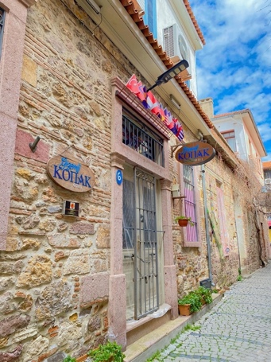
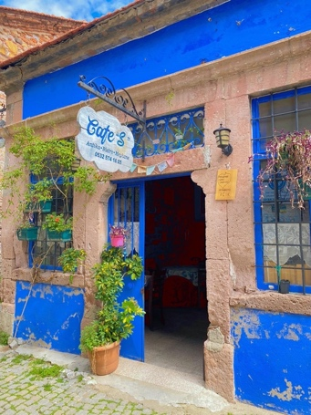
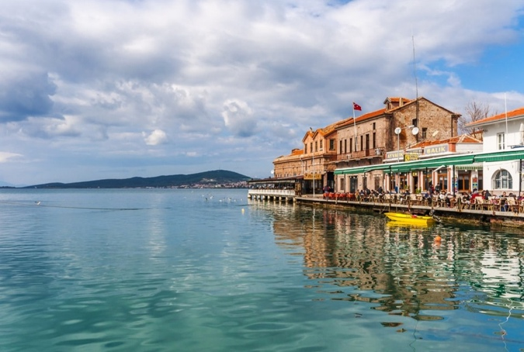
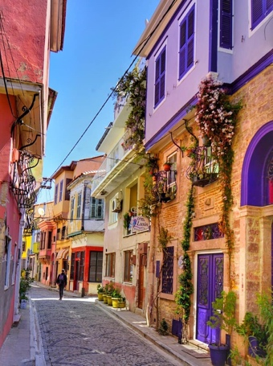
กลางวัน บริการอาหารกลางวัน ณ ภัตตาคาร
หลังจากนั้นนำท่านเดินทาง ชานัคคาเล่ (Canakkale) เป็นเมืองท่าที่สำคัญอีกแห่งหนึ่งของตุรกีมีดินแดนอยู่ในยุโรปและเอเชียเช่นเดียวกับอิสตันบูล เมืองนี้เป็นส่วนหนึ่งของประวัติศาสตร์ของสงครามโลกครั้งที่ 1 เพราะที่ชานัคคาเล่นี้ทหารสัมพันธมิตรได้ยกพลขึ้นบกและทำการรบในสงครามกาลิโปลี (Gallipoli)หรือ กัลป์ลิโปลีโดยในทุกๆปีจะมีการจัดงานรำลึกให้กับผู้เสียชีวิตในวัน ANZAC Day ทุกวันที่ 25 เมษายน ทุกปี ในสงครามโลกครั้งที่1 ตุรกีเป็นฝ่ายพ่ายแพ้ แต่กลับชนะในสงคราม กัลป์ลิโผลี จนทำให้นายพล มุสตาฟา เคมาล ปาชา (Mustafa Kemal Pasha) กลายเป็นมหาวีรบุรุษสำคัญของชาติ ซึ่งต่อมา มุสตาฟา เคมาล ปาชา ก็คือคือ อตาเติร์ก บิดาแห่งชาติตุรกี

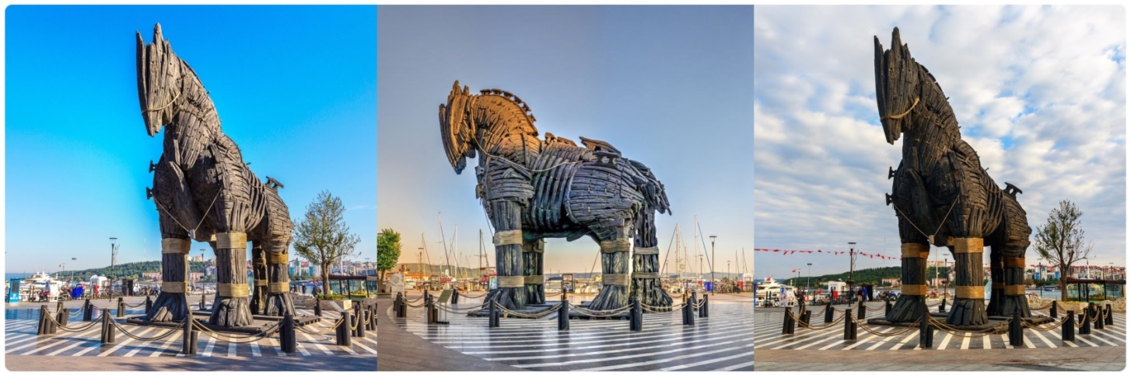
จากนั้นนำท่านถ่ายรูปกับม้าไม้จำลองกรุงทรอย HOLLYWOOD TROY WOODEN HORSE ซึ่งอยู่ใจกลางเมืองชานัคคาเล่ ม้าไม้เมืองทรอยตามเรื่องเล่านั้นเกิดจากการต่อสู้ระหว่างกองทัพกรีกและกรุงทรอย ต่อสู้กันนานนับสิบปี กองทัพกรีกจึงคิดแผนการที่จะตีกรุงทรอยโดยการสร้างม้าไม้ โดยทหารกรีกได้เข้าไปซ่อนตัวอยู่ภายในซอกต่างๆของม้าและเข็นไปไว้หน้าเมืองทรอย ชาวเมืองทรอยเห็นก็นึกว่ากองทัพกรีกได้ถอยทัพยอมแพ้ไปแล้วและมอบม้าไม้จำลองเป็นของขวัญ จึงเข็นเข้าไปไว้ในเมือง ตกกลางคืนชาวทรอยนอนหลับหมด ทหารที่ซ่อนอยู่ในม้าก็ออกมาเปิดประตูให้กองทัพกรีกเข้ามาทำการยึด และเผากรุงทรอยจนย่อยยับ ซึ่งม้าไม้จำลองแห่งเมืองทรอยที่เห็นอยู่ในเมือง ชานัคคาเล่ นี้ได้รับมาจาก กองถ่ายทำละคร วอเนอร์ บราเธอร์ ใช้ถ่ายทำละคร เรื่องทรอย เมื่อถ่ายทำเสร็จแล้วจึงยกให้เป็นสมบัติของที่นี่ตั้งแต่ปี 2004

ค่ำ บริการอาหารค่ำ ณ ห้องอาหารของโรงแรม
นำท่านเข้าสู่ที่พัก IRIS CANAKALE หรือเทียบเท่า

วันที่เจ็ด | เมืองอิสตันบลู –พระราชวังเบลเลอเบยี – ตลาดสไปซ์ -ดินเนอร์ บอสฟอรัส พร้อมชมการแสดง | B/L/D
เช้า บริการอาหารเช้า ณ ห้องอาหารของโรงแรม
จากนั้นออกเดินทางสู่ กรุงอิสตันบูล เดิมชื่อ คอนแสตนติโนเปิล เป็นเมืองที่มีประชากรมากที่สุดในประเทศตุรกี ตั้งอยู่บริเวณช่องแคบบอสฟอรัส ซึ่งทำให้อิสตันบูลเป็นเมืองสำคัญเพียงเมืองเดียวในโลก ที่ตั้งอยู่ในทวีป คือ ทวีปยุโรป (ฝั่งบอสฟอรัส) และ ทวีปเอเชีย (ฝั่งอนาโตเลีย)
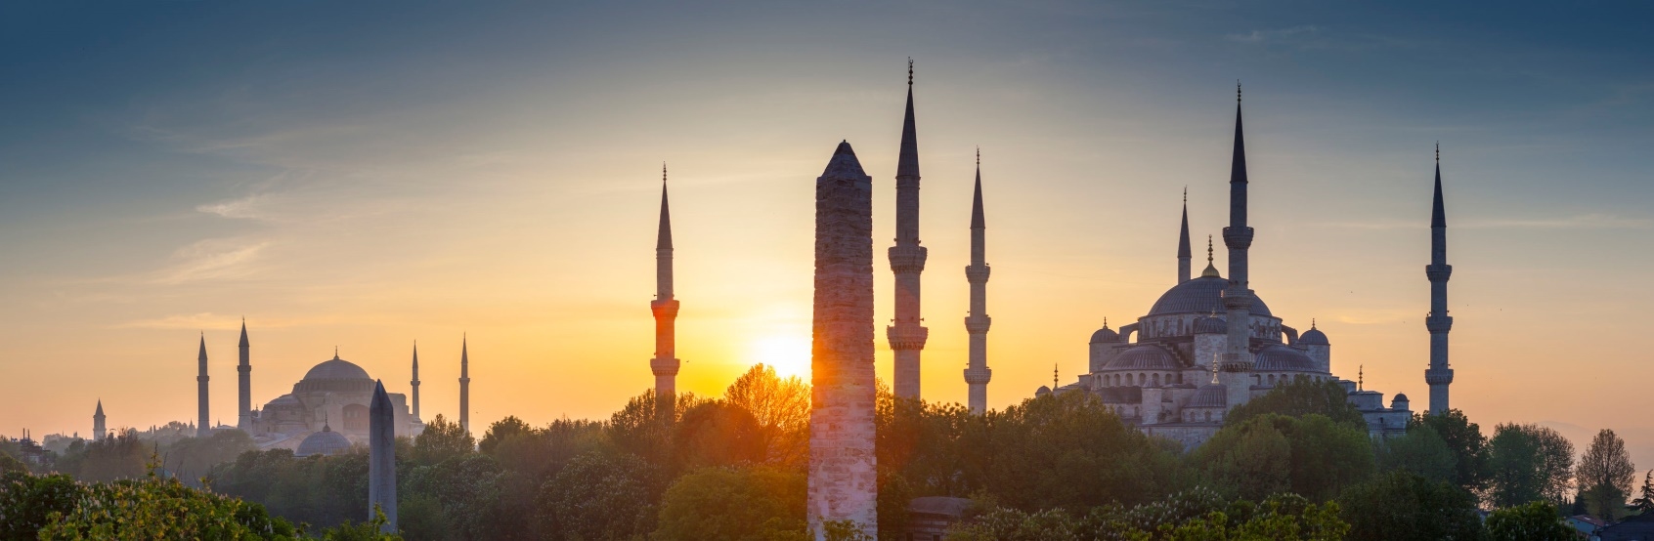

กลางวัน บริการอาหารกลางวัน ณ ภัตตาคาร
จากนั้นนำท่านชม พระราชวังเบลเลอเบยี (BEYLERBEYI PALACE) เป็นพระราชวังที่ตั้งอยู่ริมฝั่งทะเล ของช่องแคบบอสฟอรัสในฝั่งเอเชีย ใกล้กับสะพานข้ามช่องแคบฯ แห่งแรก ถือเป็นพระราชวังฤดูร้อนของจักรวรรดิออตโตมัน ถูกสร้างขึ้นเมื่อปี ค.ศ. 1861 ถึง ค.ศ. 1865 และยังเป็นสถานที่ที่ถูกใช้เป็นที่กักตัวของ สุลต่านอับดุลฮามิดที่ 2 ช่วงเวลาสุดท้ายก่อนที่พระองค์จะเสด็จสวรรคตในปี ค.ศ. 1918
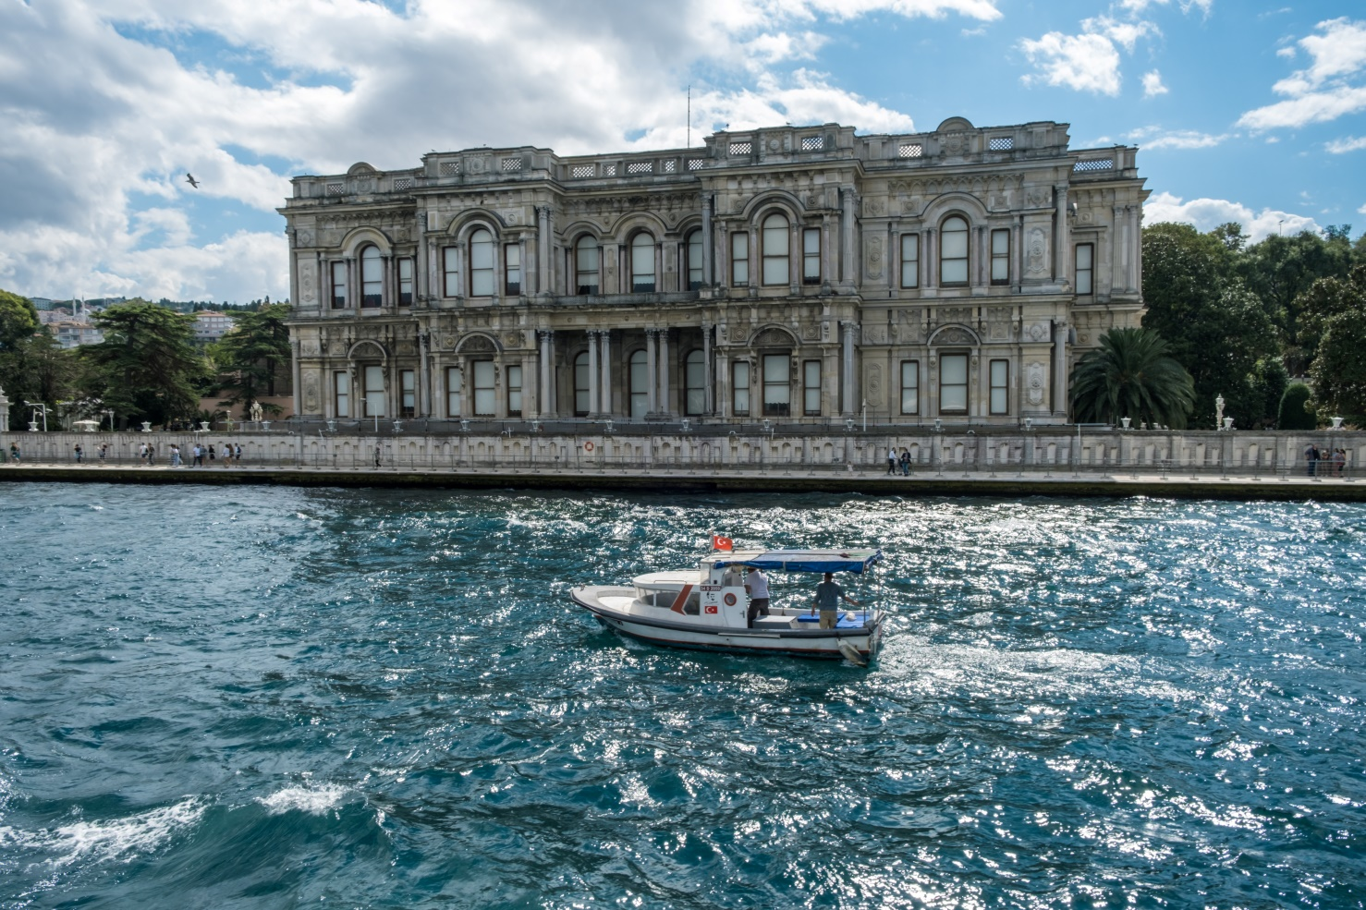

นำท่านสู่ ตลาดสไปซ์มาร์เก็ต (SPICE MARKET)หรือตลาดเครื่องเทศ ให้ท่านได้อิสระเลือกซื้อของฝากได้ในราคาย่อมเยา ไม่ว่าจะเป็นของที่ระลึก เครื่องประดับ ชา กาแฟ ผลไม้อบแห้ง ขนมของหวานขึ้นชื่อและถั่วหลากหลายชนิดให้เลือกสรร
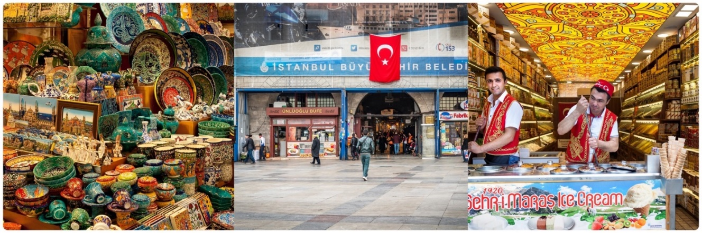

ค่ำ นำทุกท่าน ล่องเรือ DINNER CRUISE BOSPHORUS พร้อมทานอาหารค่ำ
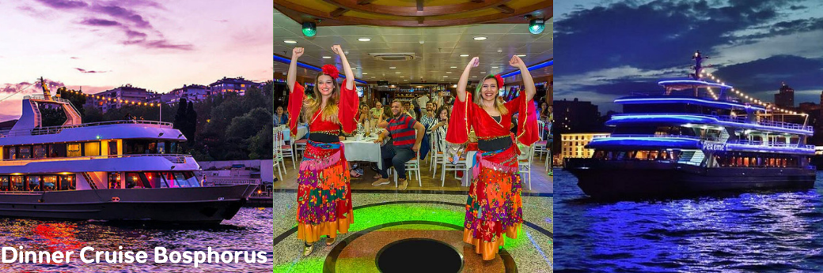
ล่องเรือไปตามช่องแคบบอสฟอรัส ช่องแคบที่เป็นพรมแดนกั้นระหว่างทวีปยุโรปและทวีปเอเชียบรรยากาศริมสองฝั่งแม่น้ำ ที่ภูมิสถาปัตย์มีความแตกต่างกันอย่างเห็นได้ชัดระหว่างกลิ่นอายของยุโรป และกลิ่นอายความเป็นเอเชียระหว่างการล่องเรือ จะได้ชมเมืองที่มีชีวิตชีวาด้วยแสงไฟสว่างไสวในยามค่ำคืน พร้อมรับชมการแสดงโชว์อันตระการตา

นำท่านเข้าสู่ที่พัก MAYI HOTEL @ISTANBUL หรือเทียบเท่า

วันที่แปด | สุเหร่าสีน้ำเงิน -ฮิปโปโดม-เซนต์โซเฟีย –สนามบินอีสตันบลู | B/-/-
เช้า บริการอาหารเช้า ณ ห้องอาหารของโรงแรม
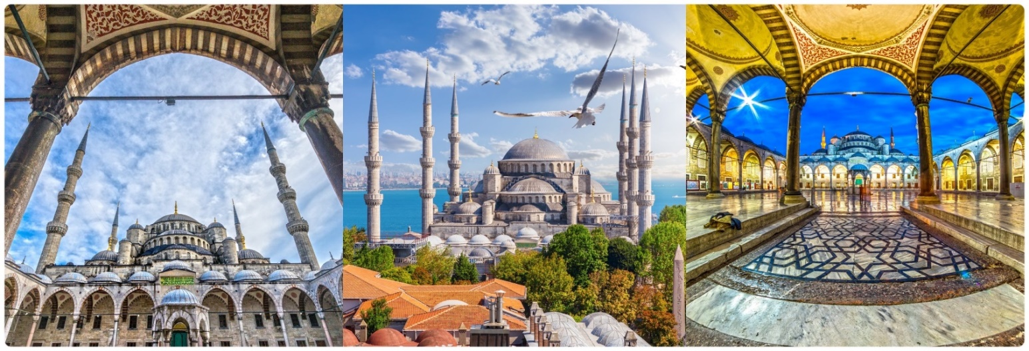
จากนั้นนำทุกท่านเข้าชม สุเหร่าสีน้ำเงิน (BLUE MOSQUE) หรือ SULTAN AHMET MOSQUE ถือเป็นสุเหร่าที่มีสถาปัตยกรรมเป็นสุดยอดของ 2 จักรวรรดิ คือ ออตโตมันและไบเซนไทน์ เพราะได้รวบรวมเอาองค์ประกอบจากวิหารเซนต์โซเฟียผนวกกับสถาปัตยกรรมแบบอิสลามดั้งเดิม ถือว่าเป็นมัสยิดที่ใหญ่ที่สุดในตุรกี สามารถจุคนได้เรือนแสน ใช้เวลาในการก่อสร้างนานถึง 7 ปี ระหว่าง ค.ศ.1609-1616 โดยตั้งชื่อตามสุลต่านผู้สร้างซึ่งก็คือ Sultan Ahmed นั้นเอง

** ข้อกำหนด โปรดแต่งกายด้วยชุดสุภาพ สำหรับการเข้าชมสุเหร่า และ จำเป็นต้องต้องถอดรองเท้าก่อนเข้าชม**
สุภาพสตรี : ควรสวมกางเกงขายาวคลุมข้อเท้า เสื้อแขนยาวคลุมข้อมือ มิดชิดไม่รัดรูป และเตรียมผ้าสำหรับคลุมศีรษะ
สุภาพบุรุษ : ควรสวมกางเกงขายาว และ เสื้อแขนยาว ไม่รัดรูป
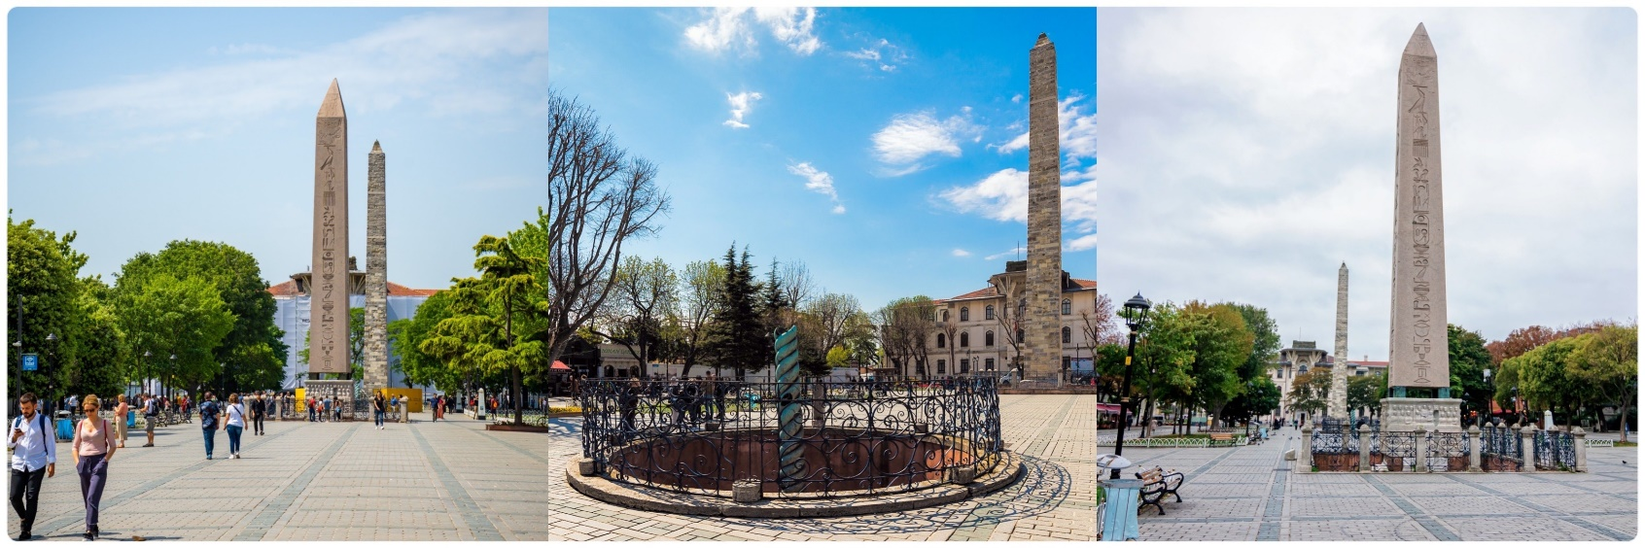
จากนั้นนำทุกท่านสู่ จัตุรัสสุลต่านอะห์เมตหรือฮิปโปโดรม (HIPPODROME) สนามแข่งม้าของชาวโรมัน จุดศูนย์กลางแห่งการท่องเที่ยวเมืองเก่า สร้างขึ้นในสมัยจักรพรรดิ เซปติมิอุสเซเวรุสเพื่อใช้เป็นที่แสดงกิจกรรมต่างๆของชาวเมือง ต่อมาในสมัยของจักรพรรดิคอนสแตนตินฮิปโปโดรมได้รับการขยายให้กว้างขึ้นตรงกลางเป็นที่ตั้งแสดงประติมากรรมต่าง ๆซึ่งส่วนใหญ่เป็นศิลปะในยุคกรีกโบราณในสมัยออตโตมันสถานที่แห่งนี้ใช้เป็นที่จัดงานพิธีแต่ในปัจจุบันเหลือเพียงพื้นที่ลานด้านหน้ามัสยิดสุลต่านอะห์เมตซึ่งเป็นที่ตั้งของเสาโอเบลิกส์3 ต้น คือเสาที่สร้างในอียิปต์เพื่อถวายแก่ฟาโรห์ทุตโมซิสที่ 3 ถูกนำกลับมาไว้ที่อิสตันบูลเสาต้นที่สอง คือ เสางู และเสาต้นที่สาม คือเสาคอนสแตนตินที่ 7

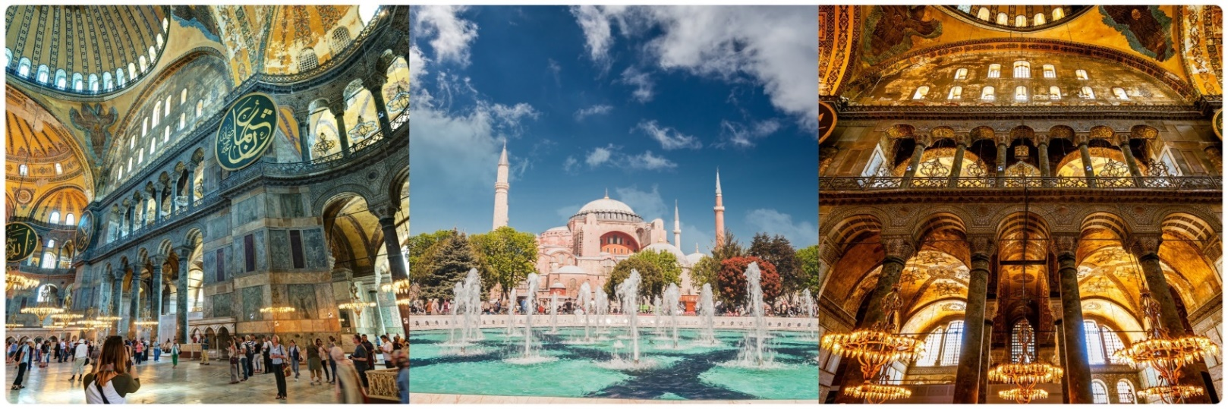
จากนั้นนำทุกท่านแวะถ่ายรูปบริเวณโดยรอบ สุเหร่าเซนต์โซเฟีย (SAINT SOPHIA)หรือ โบสถ์ฮาเจีย โซเฟีย1 ใน 7 สิ่งมหัศจรรย์ของโลกยุคกลาง ปัจจุบันเป็นที่ประชุมสวดมนต์ของชาวมุสลิม ในอดีตเป็นโบสถ์ทางศาสนาคริสต์พระเจ้าจักรพรรดิคอนสแตนติน เป็นผู้สร้างเมื่อประมาณคริสต์ศตวรรษที่13 ใช้เวลาสร้าง 17 ปี เพื่อเป็นโบสถ์ของศาสนาคริสต์แต่ถูกผู้ก่อการร้ายบุกทำลายเผาเสียวอดวายหลายครั้งเพราะเกิดการขัดแย้งระหว่างพวกที่นับถือศาสนาคริสต์กับศาสนาอิสลามจวบจนถึงรัชสมัยของ พระเจ้าจัสตินเนียนมีอำนาจเหนือตุรกีจึงได้สร้าง โบสถ์เซนต์โซเฟีย ขึ้นใหม่ ใช้เวลาสร้างฐานโบสถ์ 20 ปี ตัวโบสถ์ 5 ปี เมื่อประมาณปี พ.ศ. 1996 (ค.ศ 1435) พระองค์ต้องการให้เป็นสิ่งสวยงามที่สุดได้พยายามหา สิ่งของมีค่าต่างๆมาประดับไว้มากมาย สร้างเสร็จได้มีการเฉลิมฉลองกันอย่าง มโหฬารต่อมาเกิดแผ่นดินไหวอย่างใหญ่ทำให้แตกร้าวต้องให้ช่างซ่อมจนเรียบร้อยในสภาพเดิมเมื่อสิ้นสมัยของจักรพรรดิจัสตินเนียน ถึงสมัย พระเจ้าโมฮัมเหม็ดที่ 2 มีอำนาจเหนือตุรกี และเป็นผู้นับถือศาสนาอิสลามจึงได้ดัดแปลงโบสถ์หลังนี้ให้เป็นสุเหร่าของชาวอิสลาม

ได้เวลาอันสมควรพาทุกท่านเดินทางไปยังสนามบิน

15.20 น. เหิรฟ้าสู่ กรุงเทพมหานครโดยสายการบิน Turkish Airlinesเที่ยวบินที่ TK58 ใช้เวลาเดินทาง
ประมาณ 10 ชั่วโมง (บริการอาหารและเครื่องดื่มบนเครื่อง)

วันที่เก้า กรุงเทพฯ (-/-/-)
04.45 น. คณะเดินทางกลับถึง สนามบินสุวรรณภูมิ ด้วยความสวัสดิภาพและความประทับใจ

อัตราค่าบริการ
กำหนดการเดินทาง | ราคาผู้ใหญ่  (พักห้องละ 2-3 ท่าน) | ราคาเด็กเสริมเตียง  (พักกับผู้ใหญ่ 2 ท่าน) | ราคาเด็กไม่เสริมเตียง  (พักกับผู้ใหญ่ 2 ท่าน) | พักเดี่ยวเพิ่ม
20-28 ม.ค. 67  10-18,18-26 ก.พ.67 | 43,988 บาท | 43,988 บาท | 42,988 บาท | 9,900 บาท
16-24 มี.ค. 67 | 49,988 บาท | 49,988 บาท | 48,988 บาท | 9,900 บาท
06-14,13-21เม.ย. 67 | 59,988 บาท | 59,988 บาท | 58,988 บาท | 11,000 บาท
01-09,04-12 พ.ค. 67 | 53,988 บาท | 53,988 บาท | 52,988 บาท | 11,000 บาท
18-25 พ.ค. 67 | 50,988 บาท | 50,988 บาท | 49,988 บาท | 11,000 บาท
ค่าทิปรวมตลอดการเดินทางทั้งหมด ตามธรรมเนียม 90 USD เหรียญดอลล่าร์สหรัฐอเมริกา (USD)
รวมไปถึงเด็กอายุมากกว่า 2 ปี ยกเว้น เด็กอายุไม่ถึง 2 ปี ณ วันเดินทางกลับ
** ตั๋วโดยการสำหรับกรุ๊ปทัวร์ เป็นตั๋วราคาพิเศษ ไม่สามารถสะสมไมล์ได้ **
**ราคานี้ สงวนการเดินทาง จำนวน 15 ท่านขึ้นไป***ราคานี้เป็นราคาโปรโมชั่นไม่สามารถสะสมไมล์ได้**
หากท่านที่ต้องออกตั๋วภายใน (เครื่องบิน ,รถทัวร์ ,รถไฟ) กรุณาสอบถามที่เจ้าหน้าที่ทุกครั้งก่อนทำการออกตั๋วเนื่องจากสายการบินอาจมีการปรับเปลี่ยนไฟล์ท หรือ เวลาบิน โดยไม่ได้แจ้งให้ทราบล่วงหน้า **
** ทางบริษัทขอความกรุณาให้ท่านศึกษารายละเอียด ทั้งหมดก่อนทำการจอง โดยละเอียดทุกข้อ *

อัตราค่าบริการนี้รวม
ค่าบัตรโดยสารโดยเครื่องบินไป-กลับ พร้อมคณะ ชั้นประหยัด (Economy Class) ไม่สามารถเปลี่ยนแปลง (Upgrade) หรือ เปลี่ยนแปลง วันเดินทางกลับ (Change Date) ไม่ว่ากรณีใดก็ตาม
ค่าภาษีน้ำมัน ภาษีสนามบินทุกแห่งที่มี
ค่าธรรมเนียมการโหลดกระเป๋าสัมภาระลงใต้ท้องเครื่องบิน โดยสายการบิน TURKISH AIRLINES อนุญาตให้โหลดกระเป๋าสัมภาระลงใต้ท้องเครื่องบินได้ ท่านละ 1 ชิ้น โดยมีน้ำหนักรวมกันไม่เกิน 30 กิโลกรัม
ค่ารถโค้ชปรับอากาศตลอดเส้นทาง ตามรายการที่ระบุ (ยังไม่รวมทิปคนขับรถ)
ค่าโรงแรมที่พักระดับมาตราฐานตามที่รายการระบุ (พักห้องละ 2 ท่าน หรือ 3 ท่าน ต่อห้อง กรณีที่โรงแรมมีห้องพัก 3 ท่าน Triple ว่าง) กรณีมีงานเทรดแฟร์ การแข่งขันกีฬา หรือ กิจกรรมอื่นๆ ที่ทำให้โรงแรมตามรายการที่ระบุเต็ม ทางบริษัทขอสงวนสิทธิ์ ในการปรับเปลี่ยนโรงแรมที่พักไปเป็นเมืองใกล้เคียงแทนโดยอ้างอิงมาตรฐานคุณภาพและความเหมาะสมเดิมโดยคำนึงถึงประโยชน์ของลูกค้าเป็นสำคัญ
ค่าเข้าชมสถานที่ต่างๆ ตามรายการระบุ กรณีไม่รวมจะชี้แจงไว้ในโปรแกรมชัดเจน
ค่าอาหารตามที่รายการระบุ โดยทางบริษัทขอสงวนสิทธิ์ในการปรับเปลี่ยนได้ตามความเหมาะสม โดยคำนึงถึงประโยชน์ของลูกค้าเป็นสำคัญ
ค่าจ้างมัคคุเทศก์คอยบริการ และ อำนวยความสะดวกตลอดการเดินทาง
ค่าประกันอุบัติเหตุในการเดินทางวงเงิน 1,000,000 บาท ค่ารักษาพยาบาล 500,000 บาท วงเงินคุ้มครองอาหารเป็นพิษ (โดยแพทย์จะต้องระบุในใบรับรองแพทย์ว่า ”อาหารเป็นพิษเท่านั้น”)
(หมายเหตุ:ค่าประกันอุบิติเหตุสำหรับเด็กที่มีอายุต่ำกว่า 6 เดือน และ ผู้ใหญ่อายุมากกว่า 75 ปีทางบริษัทประกันฯจะชดใช้ค่าสินไหมทดแทนเพียงครึ่งหนึ่งของสัญญาฯ)
**ประกันภัยที่ทำจากเมืองไทย ไม่ครอบคลุมการขึ้นบอลลูนและเครื่องร่อนทุกประเภท ดังนั้นการเลือกซื้อ
Optional Tour ขึ้นอยู่กับดุลยพินิจของท่าน**
อัตราค่าบริการนี้ไม่รวม
ค่าใช้จ่ายส่วนตัวนอกเหนือจากรายการที่ระบุ เช่น ค่าทำหนังสือเดินทาง ค่าโทรศัพท์ ค่าโทรศัพท์ทางไกล ค่าอินเตอร์เน็ต ค่าซักรีด มินิบาร์ในห้อง รวมถึงค่าอาหาร เครื่องดื่มที่สั่งเพิ่มนอกเหนือรายการ และ ค่าพาหนะต่างๆ ที่ไม่ได้ระบุไว้ในรายการ (กรุณาสอบถามอัตราค่าบริการจากหัวหน้าทัวร์ก่อนการใช้บริการทุกครั้ง)
ค่าภาษีมูลค่าเพิ่ม 7% และภาษีหัก ณ ที่จ่าย 3% กรณีต้องการออกใบเสร็จรับเงินในนามบริษัท
ค่ายกขนกระเป๋าเดินทางท่านละ 1 ใบ โดยเฉลี่ย 1-2 USD / ท่าน กรณีใช้บริการ BELL BOY ของแต่ละโรงแรม
ค่าทิปมัคคุเทศก์ท้องถิ่น คนขับรถ หัวหน้าทัวร์ไทย ท่านละ 90 เหรียญดอลล่าร์สหรัฐอเมริกา (USD) /ทริป/ท่าน ตามธรรมเนียม
ค่าทิปรวมตลอดการเดินทางทั้งหมด ตามธรรมเนียม 90 USD เหรียญดอลล่าร์สหรัฐอเมริกา (USD)
รวมไปถึงเด็กอายุมากกว่า 2 ปี ยกเว้น เด็กอายุไม่ถึง 2 ปี ณ วันเดินทางกลับ
ค่าธรรมเนียมการยื่นขอวีซ่า กรณีผู้เดินทางที่ถือหนังสือเดินทางต่างประเทศ (ไม่ใช่หนังสือเดินทางไทย) อัตราค่าบริการ และ การขอวีซ่า กรุณาติดต่อกับเจ้าหน้าที่เป็นกรณีพิเศษ เพื่อขอคำแนะนำในการยื่นคำร้องขอวีซ่า
เงื่อนไขการจอง และ การชำระค่าบริการ
  - นักท่องเที่ยวหรือเอเย่นต์ กรุณาทำการจองล่วงหน้าอย่างน้อย 45 วัน ก่อนการเดินทาง พร้อมชำระเงินมัดจำท่านละ 15,000 บาท ภายใน 2 วัน หลังจากวันจอง หรือชำระทันทีที่จอง หากผู้จัดมีความจำเป็นให้ผู้เดินทางยืนยันการการเดิน และ ชำระค่าทัวร์ส่วนที่เหลือ ไม่เกิน 20 วันก่อนวันเดินทาง หรือก่อนผู้จัดจะทำการออกบัตรโดยสาร ตัวอย่างเช่น ท่านทำจองวันที่ 1 กรุณาระเงินมัดจำ ส่วนนี้ภายในวันที่ 2 ก่อนเวลา 14.00 น. เท่านั้น โดยระบบจะยกเลิกอัตโนมัติทันที หากยังไม่ได้รับยอดเงินมัดจำตามเวลาที่กำหนด และหากท่านมีความประสงค์จะเดินทางในพีเรียดเดิม ท่านจำเป็นต้องเช็คที่ว่างและทำจองเข้ามาใหม่อีกครั้ง กรณีที่คณะเต็ม มีคิวรอ (Waiting List) ทางบริษัทขอสงวนสิทธิ์ในการให้สิทธิ์ลูกค้ารายถัดไป เป็นไปตามระบบ ตามวัน และ เวลา ที่ทำรายการจองเข้ามาตามลำดับ เนื่องจากทุกพีเรียดทางบริษัทมีที่นั่งราคาพิเศษจำนวนจำกัด
  - การติดต่อใดๆ กับทางบริษัท เช่น แฟกซ์ อีเมลล์ หรือ จดหมายฯ ต้องทำในวันเวลาทำการของทางบริษัท ดังนี้ วันจันทร์ ถึง ศุกร์ เวลา 9.00 น.–18.00 น. และ วันเสาร์ เวลา 9.00 น.–14.00 น. นอกจากวันเวลาดังกล่าวและวันหยุดนักขัตฤกษ์ที่รัฐบาลประกาศในปีนั้นๆถือว่าเป็นวันหยุดทำการของทางบริษัท
เงื่อนไขการยกเลิกการเดินทาง
- กรณีที่นักท่องเที่ยวหรือเอเย่นต์ต้องการขอยกเลิกการเดินทาง หรือ เลื่อน หรือ เปลี่ยนแปลง การเดินทาง นักท่องเที่ยวหรือเอเย่นต์ (ผู้มีรายชื่อในเอกสารการจอง) จะต้องแฟกซ์ อีเมลล์ หรือ เดินทางมาที่บริษัทอย่างใดอย่างหนึ่ง เพื่อลงนามในเอกสารแจ้งยืนยันยกเลิกการจองกับทางบริษัทเป็นลายลักษณ์อักษรเท่านั้น ทางบริษัทไม่รับยกเลิกการจองผ่านทางโทรศัพท์ไม่ว่ากรณีใดๆทั้งสิ้น
- กรณีนักท่องเที่ยวหรือเอเย่นต์ต้องการขอรับเงินค่าบริการคืน นักท่องเที่ยวหรือเอเย่นต์ (ผู้มีรายชื่อในเอกสารการจอง) จะต้องแฟกซ์ อีเมลล์ หรือ เดินทางมาที่บริษัทอย่างใดอย่างหนึ่ง เพื่อลงนามดำเนินการขอรับเงินค่าบริการคืน โดยแนบหนังสือมอบอำนาจประกอบ (กรณีดำเนินการแทนผู้เดินทาง) พร้อมหลักฐาน ได้แก่ ใบเรียกเก็บเงิน หลักฐานการชำระเงินค่าบริการต่างๆทั้งหมด พาสปอร์ตหน้าแรกของผู้เดินทาง สำเนาบัตรประชาชนของผู้รับมอบอำนาจ และหน้าสมุดบัญชีธนาคารที่ต้องการให้นำเงินเข้าให้ครบถ้วน โดยมีเงื่อนไขการคืนเงินค่าบริการดังนี้
  - แจ้งยกเลิก 30 วัน ขึ้นไป ก่อนการเดินทาง คืนค่าใช้จ่ายทั้งหมด ** กรณีวันเดินทางตรงกับช่วงวันหยุดนักขัตฤกษ์ ไม่ว่าวันใดวันหนึ่ง ทางบริษัทขอสงวนสิทธิ์ในการยกเลิกการเดินทางไม่น้อยกว่า 60 วัน **
  - แจ้งยกเลิก 16-29 วัน ก่อนการเดินทาง เก็บค่าใช้จ่ายท่านละ 15,000 บาท ** กรณีที่มีค่าใช้จ่ายตามจริงมากกว่ากำหนด ทางบริษัทขอสงวนสิทธิ์ในการเรียกเก็บค่าใช้จ่ายเพิ่ม ที่เกิดขึ้นจริงทั้งหมด **
  - แจ้งยกเลิกน้อยกว่า 15 วัน ทางบริษัทขอสงวนสิทธิ์ในการเรียก ไม่คืนค่าใช้จ่ายทั้งหมด
** ทั้งนี้ ทางบริษัทจะหักค่าใช้จ่ายที่ได้จ่ายจริงจากค่าบริการที่ชำระแล้วเนื่องจากการจัดเตรียม การจัดการนำเที่ยวให้แก่นักท่องเที่ยว เช่น การสำรองที่นั่งตั๋วเครื่องบิน การจองที่พัก เป็นต้น **
- การเดินทางที่ต้องการันตีมัดจำหรือซื้อขาดแบบมีเงื่อนไข หรือเที่ยวบินเหมาลำ Charter Flight หรือ Extra Flight กับสายการบิน หรือผ่านตัวแทนในประเทศหรือต่างประเทศ จะไม่มีการคืนเงินมัดจำหรือค่าบริการทั้งหมดไม่ว่ากรณีใดๆก็ตาม
- สำหรับอัตราค่าบริการนี้ จำเป็นต้องมีผู้เดินทางจำนวน 20 ท่าน ขึ้นไป ในแต่ละคณะ กรณีที่มีผู้เดินทางไม่ถึงตามจำนวนที่กำหนด ทางบริษัทฯ ขอสงวนสิทธิ์ในการยกเลิก เลื่อน หรือ เปลี่ยนแปลง อัตราค่าบริการ (ปรับราคาเพิ่มขึ้น เพื่อให้คณะได้ออกเดินทาง ตามความต้องการ) โดยทางบริษัทจะแจ้งให้กับนักท่องเที่ยวหรือเอเย่นต์ทราบล่วงหน้าอย่างน้อย 10 วัน ก่อนการเดินทางสำหรับประเทศที่ไม่มีวีซ่า และ อย่างน้อย 21 วัน ก่อนการเดินทางสำหรับประเทศที่มีวีซ่า แต่หากทางนักท่องเที่ยวหรือเอเย่นต์ทุกท่านยินดีที่จะชำระค่าบริการเพิ่มจากการที่มีนักท่องเที่ยวร่วมเดินทางน้อยกว่าที่ทางบริษัทกำหนดเพื่อให้คณะเดินทางได้ ทางบริษัทยินดีที่จะให้บริการและดำเนินการต่อไป
- ในกรณีที่ลูกค้าดำเนินการยื่นวีซ่าเรียบร้อยแล้ว ทางบริษัทขอสงวนสิทธิ์ไม่คืนค่าทัวร์ที่ลูกค้าชำระมาแล้วไม่ว่าส่วนใดส่วนหนึ่ง ยกเว้นในกรณีที่วีซ่าไม่ผ่านการอนุมัติจากทางสถานทูต กรณีนี้ทางบริษัทจะคิดค่าใช้จ่ายตามที่เกิดขึ้นจริงทั้งหมด โดยคำนึงถึงประโยชน์ของลูกค้าเป็นสำคัญ
- การติดต่อใดๆ กับทางบริษัทเช่น แฟกซ์ อีเมลล์ หรือจดหมายฯ ต้องทำในวันเวลาทำการของทางบริษัท ดังนี้ วันจันทร์ ถึงศุกร์ เวลา 9.00 น. – 18.00 น. และวันเสาร์ เวลา 9.00 น.-14.00 น. นอกจากวันเวลาดังกล่าวและวันหยุดนักขัตฤกษ์ที่รัฐบาลประกาศในปีนั้นๆถือว่าเป็นวันหยุดทำการของทางบริษัท

ข้อมูลสำคัญเกี่ยวกับ โรงแรมที่พัก ที่ท่านควรทราบ
- เนื่องจากการวางแผนผังห้องพักของแต่ละโรงแรมแตกต่างกัน จึงอาจทำให้ห้องพักแบบห้องเดี่ยว (Single) , ห้องพักคู่แบบ 2 ท่าน (Twin/Double) และ ห้องพักแบบ 3 ท่าน / 3 เตียง (Triple Room) ห้องพักแต่ละประเภท อาจจะไม่ติดกัน หรือ อยู่คนละชั้นกัน และบางโรงแรมอาจจะไม่มีห้องพักแบบ 3 ท่าน ซึ่งถ้าต้องการเข้าพัก 3 ท่าน อาจจะต้องเป็น 1 เตียงใหญ่ กับ 1 เตียงพับเสริม หรือ อาจมีความจำเป็นต้องแยกห้องพัก เป็น ห้องคู่ 1 ห้อง (Twin/Double) และ ห้องเดี่ยว 1 ห้อง (Single) ไม่ว่ากรณีใดๆ ทางบริษัทขอสงวนสิทธิ์ในการเรียกเก็บค่าบริการเพิ่มตามจริงที่เกิดขึ้นจากนักท่องเที่ยวหรือเอเย่นต์
- โรงแรมในยุโรปส่วนใหญ่อาจจะไม่มีเครื่องปรับอากาศ เนื่องจากอยู่ในแถบที่มีอุณหภูมิต่ำ
- กรณีที่มีงานจัดประชุมนานาชาติ (Trade Fair) เป็นผลให้ค่าโรงแรมสูงขึ้นมากและห้องพักในเมืองเต็ม บริษัทฯขอสงวนสิทธิ์ในการปรับเปลี่ยนหรือย้ายเมืองเพื่อให้เกิดความเหมาะสม
- โรงแรมในยุโรปที่มีลักษณะเป็นอาคารแบบดั้งเดิม (Traditional Building) ห้องที่เป็นห้องเดี่ยวอาจเป็นห้องที่มีขนาดกะทัดรัต และไม่มีอ่างอาบน้ำ ซึ่งขึ้นอยู่กับการออกแบบของแต่ละโรงแรมนั้นๆ และห้องแต่ละห้องอาจมีลักษณะแตกต่างกัน
ข้อมูลสำคัญเกี่ยวกับ สายการบิน ที่ท่านควรทราบ
    - เกี่ยวกับที่นั่งบนเครื่องบิน เนื่องจากบัตรโดยสาร เป็นแบบหมู่คณะ (ราคาพิเศษ) สายการบินจึงขอสงวนสิทธิ์ในการเลือกที่นั่งบนเครื่องบินทุกกรณี แต่ทางบริษัทจะพยายามให้มากที่สุด ให้ลูกค้าผู้เดินทางที่มาด้วยกัน ได้นั่งด้วยกัน หรือ ใกล้กันให้มากที่สุดเท่าที่จะสามารถทำได้
    - กรณีที่ท่านเป็นอิสลาม หรือ แพ้อาหารบางประเภท โปรดระบุมาให้ชัดเจนในขั้นตอนการจอง กรณีที่แจ้งล่วงหน้าก่อนเดินทางกะทันหัน อาจมีค่าใช้จ่ายเพิ่มเพื่อชำระกับเมนูใหม่ที่ต้องการ เพราะเมนูเก่าของคณะ ไม่สามารถยกเลิกได้
    - บัตรโดยสารโดยเครื่องบินไป-กลับ พร้อมคณะ ชั้นประหยัด (Economy Class) กรณีต้องการ Upgrade เป็น ชั้นธุรกิจ (Business Class) กรุณาติดต่อเจ้าหน้าที่เป็นกรณีพิเศษ กรณีนี้ ควรแจ้งล่วงหน้าก่อนทางบริษัทฯ ออกบัตรโดยสาร พร้อมคณะ ชั้นประหยัด (Economy Class) ประมาณ 20-30 วันก่อนออกเดินทาง หากออกบัตรโดยสาร พร้อมคณะ ชั้นประหยัด (Economy Class) เรียบร้อยแล้ว บางกรณีอาจไม่สามารถ Upgrade ได้ โดยทั้งนี้การตัดสินใจ ขึ้นอยู่กับดุลยพินิจของเจ้าหน้าที่สายการบินเป็นสำคัญ
    - บัตรโดยสาร ไม่สามารถสะสมไมล์ได้ เนื่องจากเป็นบัตรโดยสารชนิดราคาพิเศษ (ตั๋วกรุ๊ป ราคาประหยัดที่สุด)
เงื่อนไข และ ข้อควรทราบอื่นๆ ทั่วไป ที่ท่านควรทราบ
  - ทัวร์นี้สำหรับผู้มีวัตถุประสงค์เพื่อการท่องเที่ยวเท่านั้น
  - ทัวร์นี้ขอสงวนสิทธิ์สำหรับผู้เดินทางที่ถือหนังสือเดินทางธรรมดา (หน้าปกสีน้ำตาล / เลือดหมู) เท่านั้น กรณีที่ท่านถือหนังสือเดินทางราชการ (หน้าปกสีน้ำเงินเข้ม) หนังสือเดินทางทูต (หน้าปกสีแดงสด) และต้องการเดินทางไปพร้อมคณะทัวร์อันมีวัตถุประสงค์เพื่อการท่องเที่ยว โดยไม่มีจดหมายเชิญ หรือ เอกสารใดเชื่อมโยงเกี่ยวกับการขออนุญาตการใช้หนังสือเดินทางพิเศษอื่นๆ หากไม่ผ่านการอนุมัติของเคาท์เตอร์ เช็คอิน ด่านตรวจคนเข้าเมือง ทั้งฝั่งประเทศไทยขาออก และ ต่างประเทศขาเข้าไม่ว่ากรณีใดก็ตาม ทางบริษัทขอสงวนสิทธิ์ในการไม่รับผิดชอบความผิดพลาดที่จะเกิดขึ้นในส่วนนี้ และ ทัวร์นี้เป็นทัวร์แบบเหมาจ่าย หากท่านไม่ได้ร่วมเดินทางหรือใช้บริการตามที่ระบุไว้ในรายการไม่ว่าบางส่วนหรือทั้งหมด หรือถูกปฏิเสธการเข้า-ออกเมือง หรือด้วยเหตุผลใดๆก็ตาม ทางบริษัทขอสงวนสิทธิ์ไม่คืนเงินค่าบริการไม่ว่าบางส่วนหรือทั้งหมดให้แก่ท่านไม่ว่ากรณีใดๆก็ตาม
  - ทัวร์นี้เป็นทัวร์แบบเหมาจ่าย หากท่านไม่ได้ร่วมเดินทางหรือใช้บริการตามที่ระบุไว้ในรายการไม่ว่าบางส่วนหรือทั้งหมด หรือถูกปฏิเสธการเข้า-ออกเมือง หรือด้วยเหตุผลใดๆก็ตาม ทางบริษัทขอสงวนสิทธิ์ไม่คืนเงินค่าบริการไม่ว่าบางส่วนหรือทั้งหมดให้แก่ท่านไม่ว่ากรณีใดๆก็ตาม
  - ทางบริษัทขอสงวนสิทธิ์ไม่รับผิดชอบค่าเสียหายจากความผิดพลาดในการสะกดชื่อ นามสกุล คำนำหน้าชื่อ เลขที่หนังสือเดินทาง เลขที่วีซ่า และอื่นๆ เพื่อใช้ในการจองตั๋วเครื่องบิน ในกรณีที่นักท่องเที่ยวหรือเอเย่นต์ไม่ได้ส่งหน้าหนังสือเดิน และ หน้าวีซ่ามาให้กับทางบริษัทพร้อมการชำระเงินมัดจำหรือส่วนที่เหลือทั้งหมด
  - ทางบริษัทขอสงวนสิทธิ์ในการเปลี่ยนแปลงรายการการเดินทางตามความเหมาะสม เพื่อให้สอดคล้องกับสถานการณ์ ภูมิอากาศ และเวลา ณ วันที่เดินทางจริงของประเทศที่เดินทาง ทั้งนี้ ทางบริษัทจะคำนึงถึงความปลอดภัย และ ประโยชน์ของลูกค้าเป็นสำคัญ
  - ทางบริษัทขอสงวนสิทธิ์ไม่รับผิดชอบต่อความเสียหายหรือค่าใช้จ่ายใดๆ ที่เพิ่มขึ้นของนักท่องเที่ยวที่ไม่ได้เกิดจากความผิดของทางบริษัท เช่น ภัยธรรมชาติ การจลาจล การนัดหยุดงาน การปฏิวัติ อุบัติเหตุ ความเจ็บป่วย ความสูญหายหรือเสียหายของสัมภาระ ความล่าช้า เปลี่ยนแปลง หรือการบริการของสายการบิน เหตุสุดวิสัยอื่น เป็นต้น
  - อัตราค่าบริการนี้คำนวณจากอัตราแลกเปลี่ยนเงินตราต่างประเทศ ณ วันที่ทางบริษัทเสนอราคา ดังนั้น ทางบริษัทขอสงวนสิทธิ์ในการปรับราคาค่าบริการเพิ่มขึ้น ในกรณีที่มีการเปลี่ยนแปลงอัตราแลกเปลี่ยนเงินตราต่างประเทศ ค่าตั๋วเครื่องบิน ค่าภาษีน้ำมัน ค่าภาษีสนามบิน ค่าประกันภัยสายการบิน การเปลี่ยนแปลงเที่ยวบิน ฯลฯ ที่ทำให้ต้นทุนสูงขึ้น
  - มัคคุเทศก์ พนักงาน หรือตัวแทนของทางบริษัท ไม่มีอำนาจในการให้คำสัญญาใดๆ แทนบริษัท เว้นแต่มีเอกสารลงนามโดยผู้มีอำนาจของบริษัทกำกับเท่านั้น
  - นักท่องเที่ยวต้องมีความพร้อมในการเดินทางทุกประการ หากเกิดเหตุสุดวิสัยใดๆ ระหว่างรอการเดินทาง อันไม่ใช่เหตุที่เกี่ยวข้องกับทางบริษัท อาทิเช่น วีซ่าไม่ผ่าน เกิดอุบัติภัยที่ไม่สามารถควบคุมได้ นอกเหนือการควบคุมและคาดหมาย ทางบริษัทจะรับผิดชอบคืนค่าทัวร์เฉพาะส่วนที่บริษัทยังไม่ได้ชำระแก่ทางคู่ค้าของทางบริษัท หรือจะต้องชำระตามข้อตกลงแก่คู่ค้าตามหลักปฏิบัติเท่านั้น
  - กรุณาแยกของเหลว เจล สเปรย์ ที่จะนำติดตัวขึ้นเครื่องบิน ต้องมีขนาดบรรจุภัณฑ์ไม่เกิน 100 มิลลิลิตรต่อชิ้น และรวมกันทุกชิ้นไม่เกิน 1,000 มิลลิลิตร โดยแยกใส่ถุงพลาสติกใสซึ่งมีซิปล็อคปิดสนิท และสามารถนำออกมาให้เจ้าหน้าที่ตรวจได้อย่างสะดวก ณ จุดเอ็กซ์เรย์ อนุญาตให้ถือได้ท่านละ 1 ใบเท่านั้น ถ้าสิ่งของดังกล่าวมีขนาดบรรจุภัณฑ์มากกว่าที่กำหนดจะต้องใส่กระเป๋าใบใหญ่และฝากเจ้าหน้าที่โหลดใต้ท้องเครื่องบินเท่านั้น
  - สิ่งของที่มีลักษณะคล้ายกับอาวุธ เช่น กรรไกรตัดเล็บ มีดพก แหนบ อุปกรณ์กีฬาฯ จะต้องใส่กระเป๋าใบใหญ่และฝากเจ้าหน้าที่โหลดใต้ท้องเครื่องบินเท่านั้น
  - คณะทัวร์นี้ เป็นการชำระค่าใช้จ่ายทั้งหมดแบบผูกขาดกับตัวแทนบริษัทที่ได้รับการรับรองอย่างถูกต้อง ณ ประเทศปลายทาง ซึ่งบางส่วนของโปรแกรมอาจจำเป็นต้องท่องเที่ยวอันเป็นไปตามนโยบายของประเทศปลายทางนั้นๆ กรณีที่ท่านไม่ต้องการใช้บริการส่วนใดส่วนหนึ่ง ไม่ว่ากรณีใดก็ตาม จะไม่สามารถคืนค่าใช้จ่ายให้ได้ และ อาจมีค่าใช้จ่ายเพิ่มเติมขึ้นตามมาเป็นบางกรณี ทางบริษัทขอสงวนสิทธิ์ในการเรียกเก็บค่าใช้จ่ายที่เกิดขึ้นจริงทั้งหมดกับผู้เดินทาง กรณีที่เกิดเหตุการณ์นี้ขึ้น ไม่ว่ากรณีใดก็ตาม

***หมายเหตุ***
บริษัทฯ ขอสงวนสิทธิ์ยกเลิกการเดินทางก่อนล่วงหน้า 15 วัน ในกรณีที่ไม่สามารถทำกรุ๊ปได้อย่างน้อย 15 ท่าน ซึ่งในกรณีนี้ทางบริษัทฯ ยินดีคืนเงินให้ทั้งหมด หรือจัดหาคณะทัวร์อื่นให้ถ้าต้องการ
ในกรณีที่คณะออกเดินทางต่ำกว่า 15 ท่าน หรือมาตรฐานของการยืนยันการเดินทาง จะมีการเปลี่ยนแปลงขนาดของพาหนะที่ใช้ในการนำเที่ยว ตลอดรายการทัวร์ โดยไม่ต้องแจ้งให้ทราบล่วงหน้า
ในกรณีที่คณะออกเดินทางต่ำกว่า 15 ท่าน หรือต่ำกว่ามาตรฐานของการยืนยันการเดินทาง ทางผู้จัดรายการ ขอพิจารณายกเลิกการเดินทาง หรือ เรียกเก็บค่าทัวร์เพิ่มเต็ม ตามความเหมาะสม
บริษัทฯ ขอสงวนสิทธิ์ที่จะเปลี่ยนแปลงรายละเอียดบางประการในทัวร์นี้ เมื่อเกิดเหตุจำเป็นสุดวิสัยจนไม่อาจแก้ไขได้และจะไม่รับผิดชอบใดๆ ในกรณีที่สูญหาย สูญเสียหรือได้รับบาดเจ็บที่นอกเหนือความรับผิดชอบของหัวหน้าทัวร์และเหตุสุดวิสัยบางประการ เช่น การนัดหยุดงาน ภัยธรรมชาติ การจลาจล ต่างๆ
บริษัทฯ ไม่รับผิดชอบค่าเสียหายในเหตุการณ์ที่เกิดจากสายการบิน ภัยธรรมชาติ ปฏิวัติ และอื่น ๆ ที่นอกเหนือการควบคุมของทางบริษัทฯ หรือ ค่าใช้จ่ายเพิ่มที่เกิดขึ้นทางตรง หรือทางอ้อม เช่น การเจ็บป่วย การถูกทำร้าย การสูญหาย ความล่าช้า หรือ อุบัติเหตุต่าง ๆ
ราคานี้คิดตามราคาบัตรโดยสารเครื่องบิน ณ ปัจจุบัน หากมีการปรับราคาบัตรโดยสารสูงขึ้น ตามอัตราค่าน้ำมัน หรือ ค่าเงินแลกเปลี่ยน ทางบริษัท สงวนสิทธิ์ที่จะปรับราคาตั๋ว ตามสถานการณ์ดังกล่าว
เนื่องจากรายการทัวร์นี้เป็นแบบเหมาจ่ายเบ็ดเสร็จ หากท่านสละสิทธิ์การใช้บริการใดๆตามรายการ หรือ ถูกปฏิเสธการเข้าประเทศไม่ว่าในกรณีใดก็ตาม ทางบริษัทฯ ขอสงวนสิทธิ์ไม่คืนเงินในทุกกรณี
หากลูกค้าท่านใด ยื่นวีซ่าแล้วไม่ได้รับการอนุมัติ ลูกค้าต้องชำระค่ามัดจำที่ 15,000 บาท และค่าวีซ่าตามที่สถานฑูตฯ เรียกเก็บ

หนังสือเดินทางต้องมีอายุเหลือใช้งานไม่น้อยกว่า 6 เดือน นับจากวันเดินทาง
และมีหน้าที่เหลือไว้ประทับตราไม่น้อยกว่า 2 หน้า
** กรณี ถือหนังสือเดินทางต่างชาติ โปรดสอบถามข้อมูลเพิ่มเติม **
**ในกรณีที่ผู้โดยสาร มีไฟล์ทเดินทางภายในประเทศหรือระหว่างประเทศ ที่เกี่ยวข้องกับวันเดินทางที่ท่านได้ทำการจองไว้กับทางบริษัทฯ กรุณาแจ้งให้กับทางเจ้าหน้าที่ทราบ ก่อนการชำระเงินค่าตั๋วดังกล่าว ถ้าเกิดข้อผิดพลาด ทางบริษัทฯ ขอสงวนสิทธิ์ในการรับผิดชอบทุกกรณี**

